Android应用软件设计

E 3 Adapter View

学号：SA17225433
姓名：杨帆

报告撰写时间：2018/10/11

主题概述
- 使用GridView替换已有的按钮导航：点菜、查看订单、登录/注册、系统帮助；导航项可以点击；每个导航项都有图标和文字，登录注册与E2相同。

- 新建User类。

- 修改LoginOrRegister代码：添加“注册”按钮；点击登录时，保存User对象，传递LoginSuccess;点击注册按钮时，保存User对象，传递RegisterSuccess;点返回与E2相同。

- 修改MainScreen代码：新建User对象；保存由LoginOrRegister传回的User对象。

- 新建FoodView类，添加activity_food_view.xml布局：使用viewpager&tablayout显示“冷菜”、“热菜”、“海鲜”、“酒水”导航；支持左右滑动；使用RecycleView加载食物列表；添加菜单项“已点菜品”“查看订单”“呼叫服务”。

- 新建FoodOrderView类，添加activity_food_order_view.xml布局:使用viewpager& tablayout显示“已下单菜”“未下单菜”；支持左右滑动；已下单菜使用RecycleView显示菜名，价格，数量；未下单菜使用RecycleView显示菜名，价格，数量，备注，“退点”按钮；；页面下方显示菜品总数、订单总价、结账&提交订单按钮。

- 新建FoodDetailed类，添加activity_food_detailed.xml布局：显示图片，菜名，菜价，备注输入框；添加按钮判断菜品是否已点显示“退点”“点菜”；支持左右滑动屏幕。

- MainScreen向FoodView跳转时，向FoodOrderView跳转时传递user对象。

- 从FoodView向FoodOrderView跳转时，传递user对象，并跳转到指定页面。

- 在FoodOrderView点击结账时，弹出提示语句。

假设
本应用总体目标是实现一款订餐软件，用来代替传统纸质订餐和电话订餐。本次为第三次作业，主要实现各个菜品与页面的加载的功能，通过使用各种adapter实现点餐页面导航项的左右滑动切换，每个导航项下菜品的加载，实现订单页面“已下单菜”、“未下单菜”的左右滑动切换，以及底下菜品的加载，点菜与退菜的实现，详单的页面实现所有菜品的左右滑动加载，以及页面之间跳转到准确的view页。
实现或证明
- Github:
https://github.com/saaaaaail/SCOS
- APK：
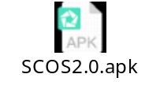
- 使用GridView替换已有的按钮导航：点菜、查看订单、登录/注册、系统帮助；导航项可以点击；每个导航项都有图标和文字，登录注册与E2相同。
初始化使用GridView九宫格布局替换导航按钮，
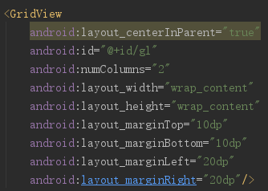
新建Function类，存储每项按钮的图标、名称、标识属性，
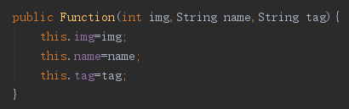
新建FunctionAdapter类，传入按钮数据，使用ViewHolder获得按钮视图，并加载图标、名称、标识。
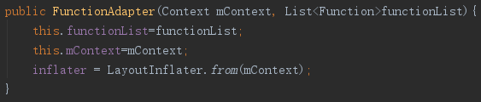
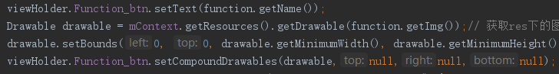
- 新建User类。
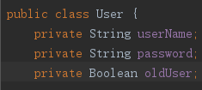

- 修改LoginOrRegister代码：添加“注册”按钮；点击登录时，保存User对象，传递LoginSuccess;点击注册按钮时，保存User对象，传递RegisterSuccess;点返回与E2相同。
添加注册按钮。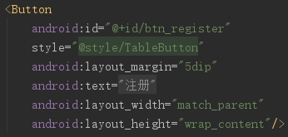
点击登录与点击注册按钮，使用相同的传值方法，使用SharedPreference类保存User对象
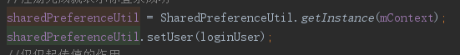

- 新建FoodView类，添加activity_food_view.xml布局：使用viewpager&tablayout显示“冷菜”、“热菜”、“海鲜”、“酒水”导航；支持左右滑动；使用RecycleView加载食物列表；添加菜单项“已点菜品”“查看订单”“呼叫服务”。

新建BaseFoodFragment用来表示四页导航项，新建FragmentViewPagerAdapter适配器，
编写BaseFoodFragment的四个子类Fragment，new四个子类Fragment并添加到FragmentViewPagerAdapter适配器中，
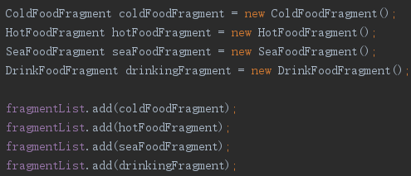
重写getItem方法，返回对应位置的Fragment，
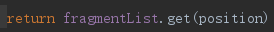
重写getCount()返回总页数，重写getPageTitle方法返回每页的标题。
并使用tabLayout.setupWithViewPager(viewPager)方法绑定tablayout和viewpager。

新建Food类，存储菜品数据
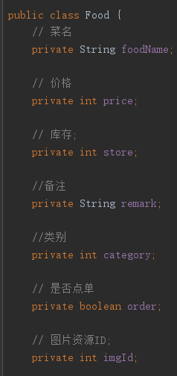
然后新建FoodRecycleViewAdapter类继承RecyclerView.Adapter用来实现RecycleView加载菜品，FoodRecycleViewAdapter类需要传入菜品Food数据，创建ViewHolder继承实现RecyclerView.ViewHolder，
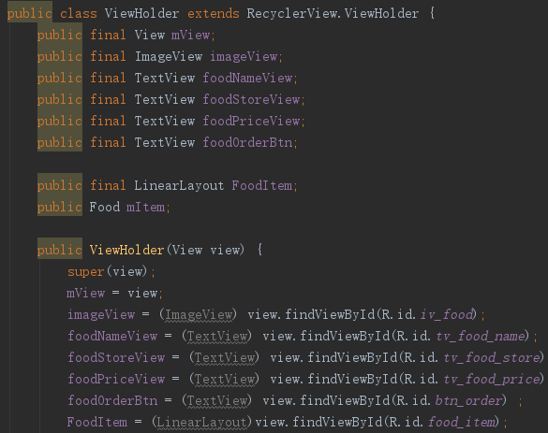
使用viewholder获得单条item（布局为）中的所有组件视图并初始化（包括一个ImageView显示图片，三个TextView分别显示菜名，菜价，库存，以及一个点菜按钮），在onBindViewHolder方法中使用viewholder填充food对象的数据到视图中。
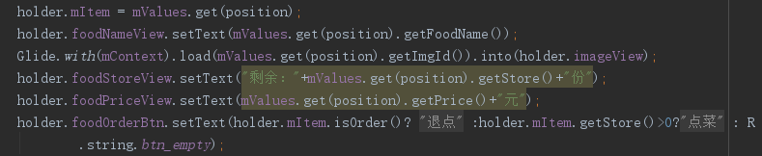
然后在BaseFoodFragment中实例化FoodRecycleViewAdapter类，传入foods数据，初始化并绑定RecycleView与资源ID，recyclerView.setAdapter(foodRecyclerViewAdapter)设置适配器成功。

- 新建FoodOrderView类，添加activity_food_order_view.xml布局:使用viewpager& tablayout显示“已下单菜”“未下单菜”；支持左右滑动；已下单菜使用RecycleView显示菜名，价格，数量；未下单菜使用RecycleView显示菜名，价格，数量，备注，“退点”按钮；；页面下方显示菜品总数、订单总价、结账&提交订单按钮。
此类实现方式与FoodView类似。均是使用viewpager+Fragment实现“已下单菜”“未下单菜”左右滑动，然后实现OrderRecycleViewAdapter来添加菜品数据，并在BaseOrderFragment中设置adapter。

- 新建FoodDetailed类，添加activity_food_detailed.xml布局：显示图片，菜名，菜价，备注输入框；添加按钮判断菜品是否已点显示“退点”“点菜”；支持左右滑动屏幕。
使用viewpager+继承pageradapter实现单个视图的切换：
新建FoodDetailedAdapter类，继承实现pageradapter，传入视图切换的基本item视图资源ID和food对象list。
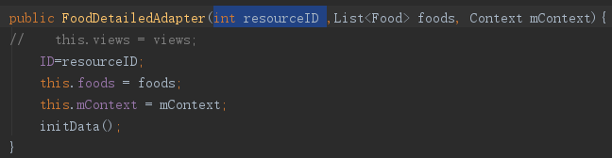
首先根据Food对象的数目，新建基本item视图与之一一对应。
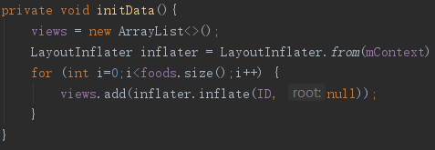
然后重写instantiateItem方法，绑定item布局中的Button、ImageView、TextView对应在布局文件中的资源ID，并填充food对象中的数据。最后添加该条初始化好的view。
在FoodDetailed类的布局文件中需要添加“点菜”“退点”功能Button。在FoodDetailed类中实例化FoodDetailedAdapter，传入每一项的布局ID和food对象list，然后使用viewpager设置适配器。

- 发MainScreen向FoodView跳转时，向FoodOrderView跳转时传递user对象。从FoodView向FoodOrderView跳转时，传递user对象，并跳转到指定页面。
实现MainScreen点击按钮跳转到FoodView和FoodOrderView，由于适配器获得了各个Function按钮的视图，其点击监听事件在FunctionAdapter中实现，
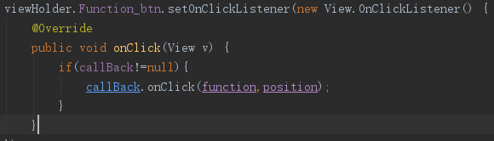
无法被MainScreen获得，因此需要自定义一个包含点击方法的接口，在FunctionAdapter中构建setCallBack方法，并获得这个接口对象，
然后在MainScreen类中使用functionAdapter调用该方法，并向其点击方法中传入Function对象，这当点击的时候，就能向adapter中的按钮传递数据，并调用这个实现接口的点击方法。
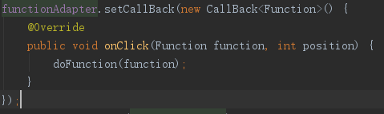

实现FoodView向 FoodDetailed类的跳转，同样需要使用接口的回调方法，获得接听事件，
向FoodDetailed跳转需要在adapter实现该条Linearlayout布局的点击监听事件。
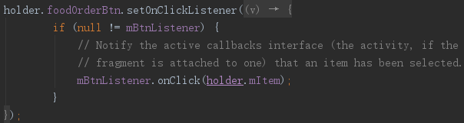
然后在BaseFoodFragment中调用adapter实现这个接口的onClick方法
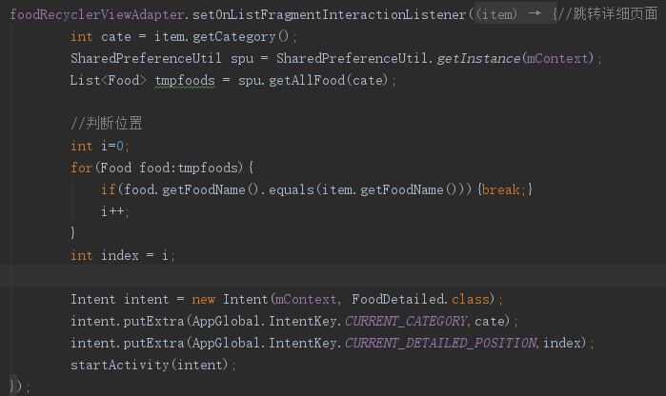
为了准确定位FoodDetailed界面中的某一个view，需要在跳转时传入点击的位置。

实现FoodView向FoodOrderView

- 方式
- 的

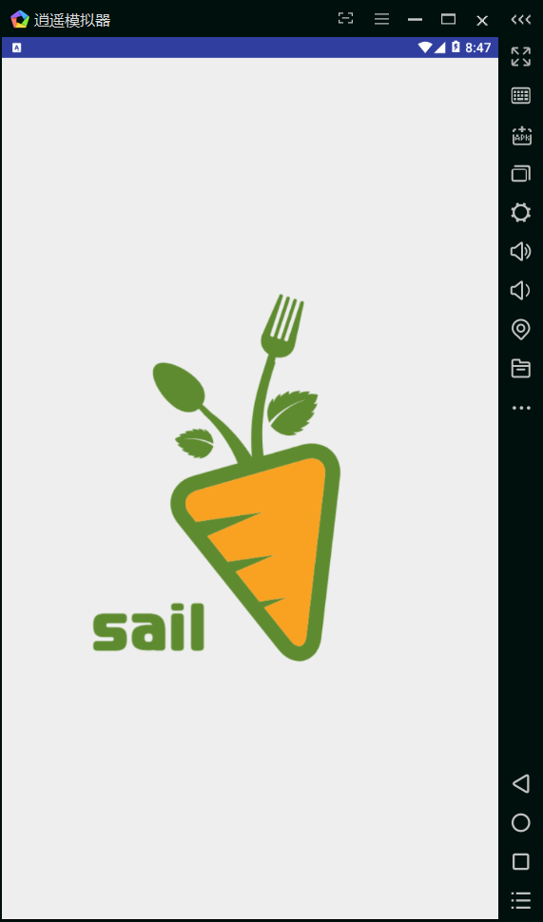
- 签名并打包发布正式版本：
这里我们使用AndroidStudio中的Build栏下Generate Signed APK来创建一个android.keystore。
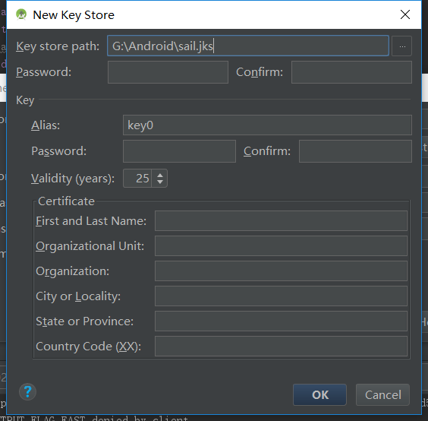
而后返回上一个界面，输入密码，点击next，设置输出目录，选中签名版本（V1,V2），Finish即可生成到指定目录。
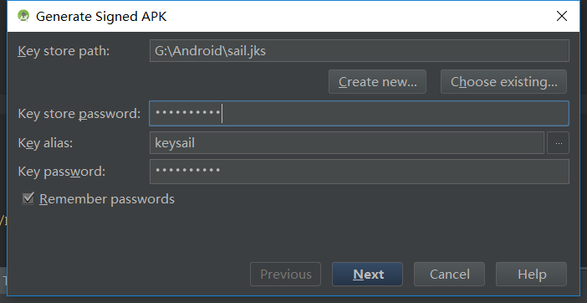
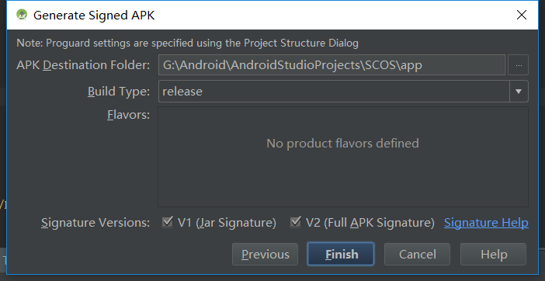
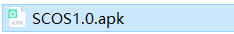

结论
对主题的总结，结果评论，发现的问题，或你的建议和看法。如Android程序调试方法之间的优缺点比较（文字、图标、代码辅助等）
本次练习让我熟悉了android的开发环境，在指导书的帮助下快速上手了第一个项目，使用了android中的ImageView组件，并成功使用ImageView加载了LOGO.png，显示了欢迎界面。
当在生成签名apk的时候，如果勾选了V2不勾选V1，会造成之后安装应用时权限校验失败。

参考文献
- 使用yeelogo设计SCOS的LOGO
- github：参考潘梦泽学长的项目书写风格

